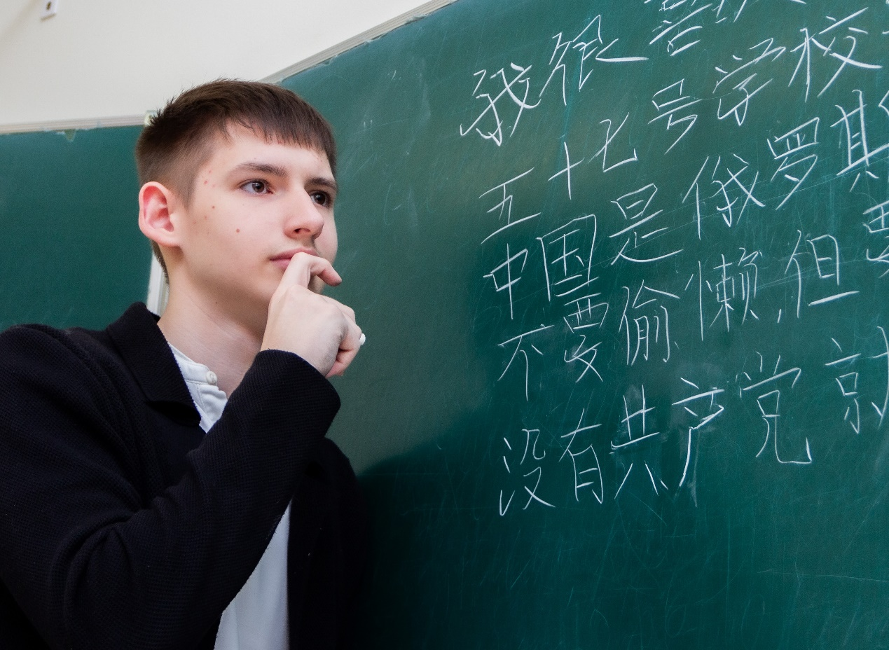

Костючик Владислав - ученик 10 класса МАОУ СОШ 57. Ежегодно является призёром, победителем различных этапов Всероссийской олимпиады школьников по таким предметам, как математика, английский язык, физика, китайский язык. В течение нескольких лет обучения в школе награждался грамотами администрации школы за отличную учёбу. Участвует во многих общешкольных мероприятиях. Владеет английским языком на уровне С1. Обладает хорошей памятью, развитой логикой, постоянно стремится к развитию.

В 2024-2025 и 2023-2024 вышел на региональный этап Всероссийской олимпиады школьников по китайскому языку. Желаем удачи!!!